English
RÈGLEMENT DE L’ONTARIO 89/04
pris en application de la
loi sur les tribunaux judiciaires
pris le 2 mars 2004
approuvé le 31 mars 2004
déposé le 2 avril 2004
imprimé dans la Gazette de l’Ontario le 17 avril 2004
modifiant le Règl. de l’Ont. 114/99
(Règles en matière de droit de la famille)
1. (1) Le paragraphe 1 (2) du Règlement de l’Ontario 114/99 est modifié par substitution de ce qui suit au passage qui précède l’alinéa a) :
CAUSES ET TRIBUNAUX AUXQUELS S’APPLIQUENT LES RÈGLES
(2) Les présentes règles s’appliquent à toutes les causes en droit de la famille introduites devant la Cour de la famille de la Cour supérieure de justice, la Cour supérieure de justice et la Cour de justice de l’Ontario :
. . . . .
(2) Le paragraphe 1 (2.1) du Règlement est abrogé.
(3) La règle 1 du Règlement est modifiée par adjonction du paragraphe suivant :
gestion des causes portées devant la cour supérieure de justice
(4.1) Malgré le paragraphe (2), la règle 41 (gestion des causes portées devant la Cour supérieure de justice, autres que celles portées devant la Cour de la famille de la Cour supérieure de justice) ne s’applique qu’aux causes portées devant la Cour supérieure de justice qui ne sont pas portées devant la Cour de la famille de la Cour supérieure de justice.
(4) Le paragraphe 1 (13) du Règlement est abrogé et remplacé par ce qui suit :
disposition transitoire
(13) Si une cause a été introduite devant la Cour supérieure de justice, autre qu’une cause introduite devant la Cour de la famille de la Cour supérieure de justice, avant le 1er juillet 2004, ce qui suit s’applique :
1. La cause ou une étape de celle-ci est conduite aux termes des présentes règles le 1er juillet 2004 ou par la suite.
2. Si la cause n’était pas régie par les Règles de gestion des causes en droit de la famille pour la Cour supérieure de justice à Toronto ou par les Règles de gestion des causes en droit de la famille d’Essex avant le 1er juillet 2004 et qu’une étape de la cause commence à cette date ou par la suite, le calendrier visé au paragraphe 41 (5) et les paragraphes 41 (6), (7) et (8) s’appliquent comme si la cause avait été introduite à la date où a commencé l’étape.
3. Si la cause était régie par les Règles de gestion des causes en droit de la famille pour la Cour supérieure de justice à Toronto avant le 1er juillet 2004, le calendrier établi pour la cause lors de son introduction s’applique à la cause le 1er juillet 2004 ou par la suite.
4. Si la cause était régie par les Règles de gestion des causes en droit de la famille d’Essex avant le 1er juillet 2004 et qu’un calendrier par consentement a été établi par le tribunal avant cette date, le calendrier continue de s’appliquer à la cause le 1er juillet 2004 ou par la suite.
5. Si la cause était régie par les Règles de gestion des causes en droit de la famille d’Essex avant le 1er juillet 2004, mais qu’aucun calendrier par consentement n’a été établi par le tribunal avant cette date :
i. d’une part, l’ordonnance de gestion de la cause expire le 1er juillet 2004,
ii. d’autre part, si une étape de la cause commence le 1er juillet 2004 ou par la suite, le calendrier visé au paragraphe 41 (5) et les paragraphes 41 (6), (7) et (8) s’appliquent à la cause comme si elle avait été introduite à la date où a commencé l’étape.
(5) Le paragraphe 1 (14) du Règlement est abrogé et remplacé par ce qui suit :
DISPOSITION TRANSITOIRE — ANCIENNES FORMULES
(14) À l’égard des causes introduites avant le 1er juillet 2004 devant la Cour supérieure de justice, à l’exclusion de la Cour de la famille de la Cour supérieure de justice, toute formule en usage aux termes des règles qui s’appliquaient avant le 1er juillet 2004 et qui renferme sensiblement les mêmes renseignements que la formule exigée par les présentes règles peut continuer d’être utilisée jusqu’au 1er janvier 2005.
2. Le paragraphe 8 (4) du Règlement est modifié par adjonction de «et le paragraphe 41 (4) (gestion des causes : rôle du greffier)» après «le paragraphe 39 (7) (gestion des causes : voie ordinaire)».
3. Le Règlement est modifié par adjonction de la règle suivante :
RÈGLE 8.1 : programme d’information obligatoire de la cour supérieure de justice à toronto
Champ d’application de la règle
8.1 (1) La présente règle s’applique à ce qui suit :
a) toute cause de divorce qui est introduite devant la Cour supérieure de justice à Toronto après le 1er juillet 1998 et dans laquelle est présentée une demande autre que le divorce, les dépens et l’intégration des conditions d’un accord ou d’une ordonnance judiciaire antérieure;
b) toute cause régie par les parties I, II et III de la Loi sur le droit de la famille et la partie III de la Loi portant réforme du droit de l’enfance et introduite devant la Cour supérieure de justice à Toronto après le 1er juillet 1998 dans laquelle est présentée une demande autre que les dépens, l’intégration des conditions d’un accord ou d’une ordonnance judiciaire antérieure et la modification des conditions d’une ordonnance définitive.
exception
(2) Les paragraphes (4) à (7) ne s’appliquent pas :
a) à une personne ou à un organisme que vise le paragraphe 33 (3) de la Loi sur le droit de la famille;
b) au directeur du Bureau des obligations familiales.
contenu du programme
(3) Le programme visé par la présente règle prévoit la fourniture aux parties aux causes visées au paragraphe (1) de renseignements sur la séparation et la procédure judiciaire et peut comprendre des renseignements sur des sujets tels que :
a) les options offertes pour régler les différends, y compris les procédures autres que le recours aux tribunaux;
b) l’impact de la séparation des parents sur les enfants;
c) les ressources disponibles pour aider les parties à faire face aux problèmes résultant de la séparation.
Participation obligatoire
(4) Chaque partie à une cause participe au programme au plus tard le 45e jour qui suit l’introduction de la cause.
Rendez-vous pour la participation au programme
(5) Le requérant fixe son rendez-vous pour participer au programme, obtient de la personne qui anime le programme un rendez-vous pour l’intimé et signifie avec la requête un avis du rendez-vous de l’intimé.
Certificat
(6) La personne qui anime le programme établit à l’intention de chaque partie qui y participe un certificat de participation qui est déposé dès que possible et, en tout cas, au plus tard à 14 heures deux jours avant la conférence relative à la cause, s’il y en a une de prévue.
Aucune autre étape
(7) Une partie ne doit commencer aucune étape dans la cause avant le dépôt de son certificat de participation, si ce n’est qu’un intimé peut signifier et déposer une défense et une partie peut prendre un rendez-vous pour la tenue d’une conférence relative à la cause.
Exception
(8) Le tribunal peut, sur motion, ordonner que les paragraphes (4) à (7) ou l’un ou plusieurs d’entre eux ne s’appliquent pas à la partie en raison d’une urgence ou d’un préjudice ou pour tout autre motif dans l’intérêt de la justice.

abrogation
(9) La présente règle est abrogée le 31 décembre 2007.
4. La règle 9 du Règlement est abrogée et remplacée par ce qui suit :
RÈGLE 9 : DOSSIER CONTINU
CONSTITUTION DU DOSSIER CONTINU
9. (1) La personne qui introduit une cause fait ce qui suit :
a) elle établit un dossier continu unique de la cause, qui en constituera le dossier permanent du tribunal;
b) elle le signifie aux autres parties et le dépose avec les affidavits de signification ou autres documents attestant que le dossier continu a été signifié.
DOSSIER continu non nécessaire
(2) Il n’est pas nécessaire d’ouvrir un dossier continu dans les cas suivants :
1. La cause est une requête conjointe en divorce.
2. La cause est un divorce non contesté, sauf que, si l’intimé dépose une défense, il ouvre le dossier continu au moment du dépôt.
3. Le requérant dépose une formule de renseignements visant une modification (formule 15), sauf que, si l’intimé dépose un affidavit dans lequel il indique ce en quoi il n’est pas d’accord, celui-ci ouvre le dossier continu au moment du dépôt de l’affidavit.
4. La cause est introduite avant le 1er juillet 2004 devant la Cour supérieure de justice, à l’exclusion de la Cour de la famille de la Cour supérieure de justice, et une partie dépose un avis de changement de représentation (formule 4) ou l’avocat d’une partie dépose un avis de motion en vue de sa révocation le 1er juillet 2004 ou par la suite.
5. Les parties déposent une motion sur consentement pour obtenir une ordonnance définitive.
DOSSIER continu D’EXÉCUTION d’une ordonnance alimentaire
(3) Si une ordonnance alimentaire est déposée auprès du directeur du Bureau des obligations familiales, la personne qui porte la cause devant le tribunal établit le dossier continu, qui est appelé dossier continu d’exécution d’une ordonnance alimentaire.
DOSSIER continu relatif à la protection d’un enfant
(4) Dans le cadre d’une requête en vue d’obtenir une ordonnance de protection d’un enfant, le dossier continu est appelé dossier continu relatif à la protection d’un enfant.
DOSSIER continu De révision de statut
(5) Dans le cadre d’une demande de révision du statut d’une ordonnance de protection d’un enfant, le dossier continu est appelé dossier continu de révision de statut.
exigences de forme relatives au dossier continu
(6) Lorsqu’elles établissent et tiennent un dossier continu, un dossier continu d’exécution d’une ordonnance alimentaire, un dossier continu relatif à la protection d’un enfant et un dossier continu de révision de statut en application de la présente règle, les parties remplissent les exigences énoncées dans le document intitulé «Exigences de forme relatives au dossier continu selon les Règles en matière de droit de la famille», daté du 1er mars 2004, publié par le Comité des règles en matière de droit de la famille et disponible sur le site www.ontariocourts.on.ca.
séparation d’un dossier unique
(7) Au lieu du dossier continu unique visé au paragraphe (1), le dossier continu peut être séparé en dossiers distincts pour le requérant et l’intimé, conformément à ce qui suit :
1. Dans toute cause, le tribunal peut ordonner l’établissement de dossiers distincts de sa propre initiative ou à la demande de l’une ou l’autre des parties lors d’une conférence relative à la cause, d’une conférence en vue d’un règlement amiable ou d’une conférence de gestion du procès.
2. Dans une cause régie par la voie ordinaire visée au paragraphe 39 (7) ou une cause visée par la règle 41, toute partie peut, sur dépôt de son premier document dans la cause, opter pour la séparation du dossier continu en dossiers distincts.
3. S’il ordonne l’établissement de dossiers distincts et qu’il y a plus d’un requérant et d’un intimé, le tribunal peut ordonner l’établissement de dossiers distincts pour chaque requérant et chaque intimé.
4. Si le dossier est constitué de dossiers distincts, ceux-ci sont appelés respectivement dossier du requérant et dossier de l’intimé.
Réunion de dossiers distincts
(8) Si le dossier continu a été séparé, le tribunal peut ordonner de sa propre initiative ou, lors d’une conférence relative à la cause, d’une conférence en vue d’un règlement amiable ou d’une conférence de gestion du procès, à la demande de l’une ou l’autre des parties, que les dossiers soient réunis en un dossier unique.
Réunion, sur consentement, de dossiers distincts
(9) Si le dossier continu a été séparé, les parties peuvent, si elles sont d’accord, réunir les dossiers distincts en un dossier unique, auquel cas elles prennent conjointement des dispositions en ce sens.
qui doit séparer ou réunir le dossier
(10) Si le tribunal ordonne la séparation du dossier continu ou sa réunion :
a) de sa propre initiative, il donne des directives désignant la partie qui doit séparer le dossier ou le réunir, selon le cas;
b) à la demande d’une partie lors d’une conférence relative à la cause, d’une conférence en vue d’un règlement amiable ou d’une conférence de gestion du procès, l’auteur de la demande sépare le dossier ou le réunit, selon le cas, sauf ordonnance contraire du tribunal.
tenue du dossier continu
(11) Les parties sont chargées, sous la supervision du greffier, de verser au dossier continu qui n’a pas été séparé tous les documents déposés dans le cadre de la cause et, dans le cas de dossiers distincts, chaque partie est chargée, sous la supervision du greffier, de verser à son propre dossier les documents qu’elle dépose.
OBLIGATIONs De la partie qui signifie des documents
(12) La partie qui signifie des documents :
a) si le dossier continu n’a pas été séparé :
(i) d’une part, signifie et dépose tous documents qui ne se trouvent pas déjà dans le dossier continu,
(ii) d’autre part, signifie avec les documents une table des matières cumulative mise à jour, qui énumère les documents déposés;
b) si le dossier continu a été séparé :
(i) d’une part, signifie et dépose tous documents qui ne se trouvent pas déjà dans son dossier distinct,
(ii) d’autre part, signifie avec les documents une table des matières cumulative mise à jour, qui énumère les documents déposés dans son dossier distinct.
SIGNIFICATION OU DÉPÔT INTERDIT DES DOCUMENTS DÉJÀ VERSÉS AU DOSSIER
(13) Même si les présentes règles exigent qu’une partie signifie ou dépose un document, elle ne doit pas le faire si le document se trouve déjà dans le dossier.
cas particulier : avocat des enfants
(14) Si le dossier continu a été séparé et que l’avocat des enfants est nommé représentant judiciaire d’un enfant qui n’est pas une partie en vertu du paragraphe 89 (3.1) de la Loi sur les tribunaux judiciaires, l’avocat des enfants peut établir, signifier et déposer un dossier distinct conformément à la présente règle comme s’il était une partie.
DOCUMENTS DU DOSSIER MENTIONNÉS PAR numéro d’onglet
(15) La partie qui s’appuie sur un document figurant dans le dossier y renvoie en précisant son numéro d’onglet dans le dossier, sauf dans le cas d’un dossier continu d’exécution d’une ordonnance alimentaire.
NON-RETRAIT DES DOCUMENTS DU DOSSIER
(16) Aucun document ne doit être retiré du dossier continu, sauf ordonnance.
MOTIFS ÉCRITS DE L’ORDONNANCE
(17) Si le tribunal donne par écrit les motifs de l’ordonnance qu’il rend :
a) ils peuvent être inscrits à la main sur une feuille d’inscriptions ou l’inscription peut prendre la forme d’une brève remarque sur la feuille d’inscriptions indiquant que les motifs écrits sont fournis séparément;
b) le greffier insère une copie des motifs dans la section des inscriptions du dossier;
c) le greffier envoie une copie des motifs aux parties par la poste, par télécopie ou par courrier électronique.
établissement d’un nouveau DOSSIER en cas de motion en modification d’une ordonnance définitive
(18) Si le tribunal a rendu une ordonnance définitive et qu’une motion en modification est présentée, un nouveau dossier continu est établi et la présente règle s’applique au nouveau dossier continu.
APPEL
(19) S’il est interjeté appel d’une ordonnance définitive, seuls l’avis d’appel et une ordonnance du tribunal d’appel (à l’exclusion de tout autre document relatif à l’appel) sont versés au dossier.
TRANSFERT DU DOSSIER EN CAS DE TRANSFERT DE LA CAUSE
(20) Si le tribunal transfère la cause à une autre municipalité, le greffier transfère, sur demande, le dossier au greffier du greffe de cette municipalité et le dossier y est utilisé comme si la cause y avait été introduite.
DOSSIER POUR L’HOMOLOGATION D’UNE ORDONNANCE ALIMENTAIRE
(21) Lorsqu’une ordonnance alimentaire conditionnelle ou une modification conditionnelle à apporter à une ordonnance alimentaire est soumise à un tribunal de l’Ontario aux fins d’homologation :
a) si l’ordonnance conditionnelle a été rendue ou la modification apportée en Ontario, le greffier envoie le dossier continu au greffe où l’homologation doit se faire et l’intimé le met à jour comme l’exige la présente règle;
b) si l’ordonnance conditionnelle n’a pas été rendue ni la modification apportée en Ontario, le greffier établit le dossier continu et l’intimé le met à jour comme l’exige la présente règle.
DISPOSITION TRANSITOIRE : causes devant la cour supérieure de justice
(22) La présente règle s’applique aux causes introduites devant la Cour supérieure de justice avant le 1er juillet 2004, de la façon suivante :
1. Toute partie peut à quelque moment que ce soit établir, signifier et déposer le dossier continu comme l’indique la présente règle. Celle-ci s’applique alors à tous les documents déposés par la suite.
2. Si aucune des parties n’a déposé le dossier continu conformément à la disposition 1, la partie qui dépose la première un document le 1er juillet 2004 ou par la suite ouvre le dossier continu comme l’indique la présente règle. Celle-ci s’applique alors à tous les documents déposés par la suite.
3. Malgré la disposition 2, le tribunal peut dispenser une partie de l’obligation d’ouvrir le dossier continu, et donner d’autres directives concernant la forme et le contenu du dossier de la cause.
4. Le dossier continu est ouvert avec les documents qui ont servi à l’introduction de la cause et à la défense à celle-ci, un résumé des causes (formule 8E) et les états financiers les plus récents des parties, sauf ordonnance contraire du tribunal.
DISPOSITION TRANSITOIRE : causes devant la cour de la famille de la cour supérieure de justice ou devant la cour de justice de l’ontario
(23) Malgré la présente règle, les causes introduites devant la Cour de la famille de la Cour supérieure de justice ou devant la Cour de justice de l’Ontario avant le 1er juillet 2004 continuent, à partir de cette date, d’être régies par la règle que remplace la présente règle, telle qu’elle existait le 30 juin 2004, sauf qu’une partie peut demander que le dossier continu soit séparé aux termes de la disposition 1 du paragraphe (7), auquel cas la présente règle s’applique aux documents déposés par la suite.
5. Le paragraphe 13 (7) du Règlement est abrogé et remplacé par ce qui suit :
avis de cotisation REQUIS
(7) Le greffier ne peut accepter le dépôt de l’état financier d’une partie sans que, selon le cas :
a) des copies des avis de cotisation de la partie relatifs aux trois années d’imposition précédentes soient jointes comme l’exige la formule;
b) l’état financier comprenne une directive de la partie signée à l’intention de l’Agence des douanes et du revenu du Canada (formule 13A) aux fins de divulgation des imprimés des revenus et déductions de la partie.
déclarations de revenus
(7.1) Les déclarations de revenus jointes à l’état financier d’une partie n’ont pas besoin d’être déposées dans le dossier continu, sauf ordonnance contraire du tribunal.
6. (1) Le titre de la règle 14 du Règlement est abrogé et remplacé par ce qui suit :
RÈGLE 14 : MOTIONS EN VUE D’OBTENIR DES ORDONNANCES TEMPORAIRES
(2) La disposition 3 du paragraphe 14 (1) du Règlement est abrogée et remplacée par ce qui suit :
3. La modification d’une ordonnance temporaire.
(3) Les paragraphes 14 (4) et (4.1) du Règlement sont abrogés et remplacés par ce qui suit :
aucune motion avant la fin d’une CONFÉRENCE RELATIVE À LA CAUSE sur des questions de fond
(4) Aucun avis de motion ou élément de preuve à l’appui d’une motion ne peut être signifié et aucune motion ne peut être entendue avant qu’une conférence relative à la cause traitant des questions de fond y afférentes n’ait pris fin.
(4) Le paragraphe 14 (4.2) du Règlement est modifié par substitution de «Le paragraphe (4) ne s’applique» à «Les paragraphes (4) et (4.1) ne s’appliquent».
(5) Le paragraphe 14 (5) du Règlement est abrogé.
(6) Le paragraphe 14 (6) du Règlement est modifié par insertion des alinéas suivants :
e.2) une motion qui est présentée sans préavis, qui est présentée sur consentement, qui n’est pas contestée ou qui ne porte que sur des questions de procédure ou des questions non compliquées ou non contestées (formule 14B);
e.3) une motion présentée dans le cadre d’un appel;
(7) L’alinéa 14 (23) b) du Règlement est abrogé et remplacé par ce qui suit :
b) reporter le procès ou toute autre étape de la cause;
7. (1) Le titre de la règle 15 du Règlement est abrogé et remplacé par ce qui suit :
RÈGLE 15 : MOTIONS EN MODIFICATION D’UNE ORDONNANCE DÉFINITIVE OU D’UN ACCORD
(2) Le paragraphe 15 (0.1) du Règlement est abrogé et remplacé par ce qui suit :
champ d’application
(0.1) La présente règle s’applique à ce qui suit :
a) les motions en modification d’un accord relatif aux aliments déposé en vertu de l’article 35 de la Loi sur le droit de la famille;
b) les motions en modification d’une ordonnance définitive, à l’exception d’une ordonnance définitive rendue dans une cause portant sur la protection d’un enfant qui peut faire l’objet d’une révision prévue à l’article 64 de la Loi sur les services à l’enfance et à la famille.
(3) La règle 15 du Règlement est modifiée par adjonction du paragraphe suivant :
audition d’une motion seulement après la tenue d’une conférence relative à la cause
(2.1) Une partie peut signifier un avis de motion et les preuves à l’appui en vue d’obtenir la modification d’une ordonnance définitive ou d’un accord avant la tenue d’une conférence relative à la cause, mais la motion ne peut être entendue avant que la conférence n’ait pris fin.
(4) Le paragraphe 15 (8) du Règlement est abrogé et remplacé par ce qui suit :
pièce jointe à l’affidavit
(8) De plus, une copie de toute ordonnance ou de tout accord existants portant sur la garde, le droit de visite ou les aliments est jointe à l’affidavit en tant que pièce.
(5) La règle 15 du Règlement est modifiée par adjonction des paragraphes suivants :
application de la règle 14
(15) La règle 14 s’applique, avec les adaptations nécessaires, à une motion en modification d’une ordonnance définitive ou d’un accord.
motion visée à la règle 14
(16) Une motion visée à la règle 14 peut être présentée dans le cadre d’une motion en modification d’une ordonnance définitive ou d’un accord.
8. (1) Le paragraphe 17 (4) du Règlement est modifié par adjonction de l’alinéa suivant :
i) donner des directives à l’égard de toute motion projetée, y compris la préparation d’un calendrier précis pour l’échange de documents en vue de la motion et ordonner le dépôt des résumés des plaidoiries, s’il y a lieu.
(2) Le paragraphe 17 (7) du Règlement est abrogé et remplacé par ce qui suit :
JONCTION DES CONFÉRENCES
(7) Sur les instructions du juge, une conférence relative à la cause, une conférence en vue d’un règlement amiable et une conférence de gestion du procès peuvent être jointes en totalité ou en partie.
(3) L’alinéa 17 (8) a) du Règlement est abrogé et remplacé par ce qui suit :
a) rendre une ordonnance de divulgation de documents (règle 19), d’interrogatoire (règle 20) ou de dépôt des résumés des plaidoiries dans le cadre d’une motion, fixer les date et heure des étapes de la cause ou donner des directives pour la ou les prochaines étapes de la cause;
(4) Le paragraphe 17 (11) du Règlement est modifié par substitution de «la fin» à «la tenue».
(5) Les paragraphes 17 (21), (22), (22.1) et (22.2) du Règlement sont abrogés et remplacés par ce qui suit :
dossier continu, MÉMOIREs DE CONFÉRENCE DE GESTION DU PROCÈS
(21) Les mémoires de conférence de gestion du procès font partie du dossier continu.
dossier continu, MÉMOIREs DE CONFÉRENCE RELATIVE À LA CAUSE
(22) Les mémoires de conférence relative à la cause ne font pas partie du dossier continu sauf ordonnance contraire du tribunal et ils sont retournés, à la fin de la conférence, aux parties qui les ont déposés ou ils sont détruits par le personnel du tribunal immédiatement après la conférence.
Radiations du mémoire de conférence relative à la cause inclus dans le dossier
(22.1) Si le tribunal ordonne qu’un mémoire de conférence relative à la cause fasse partie du dossier continu, la partie du mémoire qui porte sur le règlement de la cause est radiée.
dossier continu, mémoires de conférence en vue d’un règlement amiable
(22.2) Les mémoires de conférence en vue d’un règlement amiable ne font pas partie du dossier continu et ils sont retournés, à la fin de la conférence, aux parties qui les ont déposés ou ils sont détruits par le personnel du tribunal immédiatement après la conférence.
9. La règle 26 du Règlement est modifiée par adjonction des paragraphes suivants :
lieu d’enregistrement d’une ordonnance alimentaire rendue en vertu de la Loi sur le divorce (Canada)
(15) Si quiconque désire faire exécuter une ordonnance alimentaire rendue hors de l’Ontario en application de la Loi sur le divorce (Canada), l’ordonnance est enregistrée dans un tribunal, au sens du paragraphe 20 (1) de cette loi, de la façon suivante :
1. Si le bénéficiaire réside en Ontario, dans la municipalité où il réside.
2. Si le bénéficiaire ne réside pas en Ontario, dans la municipalité où réside le payeur.
3. Si ni le bénéficiaire ni le payeur réside en Ontario, dans la municipalité où est situé tout bien dont le payeur est propriétaire ou, si celui-ci ne possède aucun bien, dans toute municipalité.
lieu d’enregistrement d’une ordonnance de garde ou de visite rendue en vertu de la Loi sur le divorce (Canada)
(16) Si quiconque désire faire exécuter une ordonnance qui traite de la garde d’un enfant ou du droit de visite à un enfant et qui est rendue hors de l’Ontario en application de la Loi sur le divorce (Canada), l’ordonnance est enregistrée dans un tribunal, au sens du paragraphe 20 (1) de cette loi, conformément à l’alinéa 5 (6) a) des présentes règles.
exigences relatives à l’enregistrement
(17) L’auteur de la demande d’enregistrement envoie au tribunal une copie certifiée conforme de l’ordonnance et une demande écrite d’enregistrement de l’ordonnance en vertu de l’alinéa 20 (3) a) de la Loi sur le divorce (Canada).
10. Le paragraphe 27 (4) du Règlement est modifié par insertion de «ou (7.1)» après «13 (7)».
11. (1) Le paragraphe 28 (10) du Règlement est modifié par substitution de «jusqu’au retrait du bref ou jusqu’à ce que le tribunal ordonne autrement» à «jusqu’à ce que la personne observe l’ordonnance» à la fin du paragraphe.
(2) La règle 28 du Règlement est modifiée par adjonction du paragraphe suivant :
brefs électroniques
(11) S’il a droit à la délivrance d’un bref de saisie-exécution par la Cour supérieure de justice, le bénéficiaire a droit à la délivrance et au dépôt électroniques du bref conformément aux Règles de procédure civile.
12. Le paragraphe 36 (9) du Règlement est abrogé.
13. La règle 38 du Règlement est abrogée et remplacée par ce qui suit :
RÈGLE 38 : APPELS
règles s’appliquant aux APPELS interjetés devant LA cour divisionnaire et la cour d’appel
38. (1) Dans une cause en droit de la famille visée au paragraphe 1 (2), les règles 61, 62 et 63 des Règles de procédure civile s’appliquent, avec les adaptations nécessaires, y compris les modifications énoncées aux paragraphes (2) et (3) :
a) si un appel est interjeté devant la Cour divisionnaire ou la Cour d’appel;
b) si l’autorisation d’interjeter appel devant la Cour divisionnaire ou la Cour d’appel est exigée.
adaptations dans le cas des appels dans les causes portant sur la protection d’un enfant
(2) Si l’appel est interjeté dans une cause visée par la Loi sur les services à l’enfance et à la famille, les délais suivants s’appliquent au lieu des délais prévus dans les dispositions des Règles de procédure civile auxquelles il est fait renvoi :
1. Le délai prévu à l’alinéa 61.09 (1) a) est de 14 jours après le dépôt de l’avis d’appel s’il n’y a pas de transcription.
2. Le délai prévu à l’alinéa 61.09 (1) b) est de 30 jours après la date de réception de l’avis indiquant que la preuve a été transcrite.
3. Le délai prévu au paragraphe 61.12 (2) est de 30 jours après la signification du cahier et recueil d’appel, du dossier des pièces, de la transcription des témoignages, s’il y en a une, et du mémoire de l’appelant.
4. Le délai prévu à l’alinéa 61.13 (2) a) est de 30 jours après la réception par le greffier de l’avis indiquant que la preuve a été transcrite.
5. Le délai prévu à l’alinéa 61.13 (2) b) est de six mois après le dépôt de l’avis d’appel.
6. Le délai prévu au paragraphe 62.01 (2) pour la signification de l’avis d’appel est de 30 jours.
appel d’une ordonnance temporaire dans une cause visée par la loi sur les services à l’enfance et à la famille
(3) Dans l’appel d’une ordonnance temporaire rendue dans une cause visée par la Loi sur les services à l’enfance et à la famille qui est interjeté devant la Cour divisionnaire en application de l’alinéa 19 (1) b) de la Loi sur les tribunaux judiciaires, la motion en autorisation d’interjeter appel est jointe à l’avis d’appel et entendue conjointement avec l’appel.
appels interjetés devant la cour supérieure de justice
(4) Les paragraphes (5) à (45) s’appliquent à l’appel d’une ordonnance de la Cour de justice de l’Ontario interjeté devant la Cour supérieure de justice en vertu des dispositions suivantes :
a) l’article 48 de la Loi sur le droit de la famille;
b) l’article 73 de la Loi portant réforme du droit de l’enfance;
c) les articles 69 et 156 de la Loi sur les services à l’enfance et à la famille;
d) l’article 40 de la Loi de 2002 sur les ordonnances alimentaires d’exécution réciproque;
e) l’article 40 de la Loi sur les tribunaux judiciaires;
f) toute autre loi à laquelle s’appliquent les présentes règles, sauf si la loi prévoit une autre procédure.
interjection d’un APPEL
(5) La partie qui désire interjeter appel d’une ordonnance définitive de la Cour de justice de l’Ontario devant la Cour supérieure de justice en vertu de l’une ou l’autre des dispositions énumérées au paragraphe (4) fait ce qui suit :
a) elle signifie par voie de signification ordinaire, au plus tard 30 jours après la date de l’ordonnance ou de la décision portée en appel, un avis d’appel (formule 38) aux personnes suivantes :
(i) toute autre partie qui est concernée par l’appel ou qui a le droit d’interjeter appel,
(ii) le greffier du tribunal de l’endroit où l’ordonnance a été rendue,
(iii) dans le cas d’un appel interjeté en vertu de l’article 69 de la Loi sur les services à l’enfance et à la famille, toute autre personne qui était présente à l’audience et qui a le droit d’être avisée conformément au paragraphe 39 (3) de cette loi;
b) elle dépose l’avis d’appel au plus tard 10 jours après l’avoir signifié.
Interjection d’un appel d’une ordonnance temporaire
(6) Le paragraphe (5) s’applique à l’interjection d’un appel d’une ordonnance temporaire de la Cour de justice de l’Ontario devant la Cour supérieure de justice, sauf que l’avis d’appel est signifié au plus tard sept jours après la date de l’ordonnance temporaire.
idem : cause visée par la loi sur les services à l’enfance et à la famille
(7) Lorsqu’un appel est interjeté d’une ordonnance temporaire de la Cour de justice de l’Ontario devant la Cour supérieure de justice dans une cause visée par la Loi sur les services à l’enfance et à la famille, le paragraphe (5) s’applique et l’avis d’appel est signifié au plus tard 30 jours après la date de l’ordonnance temporaire.
INTITULÉ DE LA CAUSE INCHANGÉ
(8) Dans un appel, l’intitulé de la cause est le même que celui de la cause qui figure dans l’ordonnance portée en appel, et les parties sont désignées comme appelant et intimé.
appel de l’intimé
(9) Si l’intimé dans un appel désire lui aussi interjeter appel de la même ordonnance, la présente règle s’applique, avec les adaptations nécessaires, à l’appel de l’intimé, et les deux appels sont entendus conjointement.
L’AVIS D’APPEL INDIQUE LES MOYENS D’APPEL
(10) L’avis d’appel indique l’ordonnance que l’appelant demande au tribunal d’appel ainsi que les moyens juridiques d’appel.
AUTRES MOYENS
(11) Lors de l’audition de l’appel, il ne peut être plaidé d’autres moyens que ceux énoncés dans l’avis d’appel, sauf avec la permission du tribunal.
transcription d’un témoignage
(12) Si l’appel nécessite la transcription d’un témoignage, l’appelant dépose, au plus tard 30 jours après avoir déposé l’avis d’appel, la preuve que la transcription a été demandée.
consultation avec l’intimé
(13) L’appelant décide, en consultation avec l’intimé, si l’appel nécessite la transcription d’un témoignage.
entente sur les témoignages à transcrire
(14) Si l’appelant et l’intimé s’entendent sur les témoignages qui doivent être transcrits, l’appelant en demande la transcription.
aucune entente
(15) Si l’appelant et l’intimé ne peuvent s’entendre, l’appelant demande la transcription de tous les témoignages oraux donnés lors de l’audition de la décision portée en appel, sauf ordonnance contraire du tribunal.
obligation du sténographe judiciaire
(16) Une fois qu’il a terminé la transcription, le sténographe judiciaire en avise promptement l’appelant, l’intimé et le greffe du tribunal où sera entendu l’appel.
CONTENU DU DOSSIER D’APPEL de l’appelant
(17) Le dossier d’appel de l’appelant contient une copie des documents suivants, dans l’ordre indiqué :
1. Une table des matières indiquant chaque document, y compris chaque pièce, selon sa nature et sa date et, dans le cas d’une pièce, selon son numéro ou sa lettre.
2. L’avis d’appel.
3. L’ordonnance portée en appel, telle qu’elle est signée, et les motifs donnés par le tribunal qui l’a rendue, ainsi qu’une copie imprimée des motifs s’ils sont écrits à la main.
4. La transcription des témoignages oraux.
5. Tout autre document présenté devant le tribunal dont l’ordonnance est portée en appel et qui est nécessaire aux fins de l’appel.
CONTENU DU MÉMOIRE DE L’APPELANT
(18) Le mémoire de l’appelant ne doit pas dépasser 30 pages, est signé par l’avocat de l’appelant ou par l’appelant même s’il n’a pas d’avocat et comporte les parties suivantes, sous forme de paragraphes numérotés consécutivement du début à la fin :
1. Partie 1 : Identification. Identification de l’appelant, de l’intimé et du tribunal dont l’ordonnance est portée en appel et décision du tribunal.
2. Partie 2 : Aperçu. Bref aperçu de la cause et des questions en litige.
3. Partie 3 : Faits. Exposé succinct des faits se rapportant à l’appel, avec renvoi à la preuve par mention de la page et de la ligne si nécessaire.
4. Partie 4 : Questions en litige. Description succincte de chaque question en litige suivie d’une brève argumentation avec renvoi aux points de droit pertinents.
5. Partie 5 : Ordonnance. Exposé précis de l’ordonnance que l’appelant demande au tribunal d’appel, y compris toute ordonnance d’adjudication des dépens, le cas échéant.
6. Partie 6 : Estimation de la durée. Estimation du temps qu’il faudra pour la plaidoirie de l’appelant, sans compter la réponse à celle de l’intimé.
7. Partie 7 : Liste des éléments de doctrine et de jurisprudence. Liste exhaustive des lois, règlements, règles, causes et autres éléments de jurisprudence mentionnés dans le mémoire.
8. Partie 8 : Textes de loi. Copie de toutes les dispositions pertinentes de lois, de règlements et de règles.
MÉMOIRE ET DOSSIER D’APPEL DE L’INTIMÉ
(19) Dans le délai prévu au paragraphe (21) ou (22), l’intimé signifie à chaque autre partie à l’appel et dépose :
a) un mémoire de l’intimé (paragraphe (20));
b) s’il y a lieu, un dossier d’appel de l’intimé contenant une copie des documents qui ont été présentés au tribunal dont l’ordonnance est portée en appel et qui sont nécessaires aux fins de l’appel mais qui ne figurent pas déjà dans le dossier d’appel de l’appelant.
CONTENU DU MÉMOIRE DE L’INTIMÉ
(20) Le mémoire de l’intimé ne doit pas dépasser 30 pages, est signé par l’avocat de l’intimé ou par l’intimé s’il n’a pas d’avocat et comporte les parties suivantes, sous forme de paragraphes numérotés consécutivement du début à la fin :
1. Partie 1 : Aperçu. Bref aperçu de la cause et des questions en litige.
2. Partie 2 : Faits. Exposé succinct des faits présentés dans le mémoire de l’appelant avec lesquels l’intimé est d’accord et de ceux avec lesquels il n’est pas d’accord et exposé succinct des faits additionnels, le cas échéant, qu’il invoque, avec renvoi à la preuve par mention de la page et de la ligne si nécessaire.
3. Partie 3 : Questions en litige. Exposé de la position de l’intimé sur chaque question en litige soulevée par l’appelant, suivi d’une brève argumentation avec renvoi aux points de droit pertinents.
4. Partie 4 : Questions en litige additionnelles. Description succincte de chaque question en litige additionnelle soulevée par l’intimé, suivie d’une brève argumentation avec renvoi aux points de droit pertinents.
5. Partie 5 : Ordonnance. Exposé précis de l’ordonnance que l’intimé demande au tribunal d’appel, y compris toute ordonnance d’adjudication des dépens, le cas échéant.
6. Partie 6 : Estimation de la durée. Estimation du temps qu’il faudra pour la plaidoirie de l’intimé.
7. Partie 7 : Liste des éléments de doctrine et de jurisprudence. Liste exhaustive des lois, règlements, règles, causes et autres éléments de jurisprudence mentionnés dans le mémoire.
8. Partie 8 : Textes de loi. Copie de toutes les dispositions pertinentes de lois, de règlements et de règles qui ne sont pas déjà incluses dans le mémoire de l’appelant.
Calendriers de signification et de dépôt des dossiers et mémoires dans des causes autres que celles visées par la loi sur les services à l’enfance et à la famille
(21) À l’exception des appels des causes visées par la Loi sur les services à l’enfance et à la famille, les calendriers suivants s’appliquent à l’égard de la signification des dossiers d’appel et des mémoires :
1. Si une transcription est demandée, le dossier d’appel et le mémoire de l’appelant sont signifiés à l’intimé et à toute autre personne qui a le droit d’être entendue dans l’appel et déposés dans les 60 jours de la date de réception de l’avis indiquant que la preuve a été transcrite.
2. Si aucune transcription n’est demandée, le dossier d’appel et le mémoire de l’appelant sont signifiés à l’intimé et à toute autre personne qui a le droit d’être entendue dans l’appel et déposés dans les 30 jours du dépôt de l’avis d’appel.
3. Le dossier d’appel et le mémoire de l’intimé sont signifiés à l’appelant et à toute autre personne qui a le droit d’être entendue dans l’appel et déposés dans les 60 jours de la signification du dossier d’appel et du mémoire de l’appelant.
Calendriers de signification et de dépôt des dossiers et mémoires dans Les causes visées par la loi sur les services à l’enfance et à la famille
(22) Pour les appels des causes visées par la Loi sur les services à l’enfance et à la famille, les calendriers suivants s’appliquent à l’égard de la signification des dossiers d’appel et des mémoires :
1. Si une transcription est exigée, le dossier d’appel et le mémoire de l’appelant sont signifiés à l’intimé et à toute autre personne qui a le droit d’être entendue dans l’appel et déposés dans les 30 jours de la date de réception de l’avis indiquant que la preuve a été transcrite.
2. Si aucune transcription n’est exigée, le dossier d’appel et le mémoire de l’appelant sont signifiés à l’intimé et à toute autre personne qui a le droit d’être entendue dans l’appel et déposés dans les 14 jours du dépôt de l’avis d’appel.
3. Le dossier d’appel et le mémoire de l’intimé sont signifiés à l’appelant et à toute autre personne qui a le droit d’être entendue dans l’appel et déposés dans les 30 jours de la signification du dossier d’appel et du mémoire de l’appelant.
fixation de la date d’audition
(23) Lorsque le dossier d’appel et le mémoire de l’appelant ont été déposés et, le cas échéant, le mémoire et le dossier d’appel de l’intimé ou que le délai pour leur dépôt est expiré, le greffier fixe la date d’audition de l’appel.
appels interjetés en vertu de la loi sur les services à l’enfance et à la famille entendus promptement
(24) L’appel interjeté en vertu de la Loi sur les services à l’enfance et à la famille est entendu au plus tard 30 jours après le dépôt du dossier d’appel et du mémoire de l’appelant.
motions présentées dans les appels
(25) S’il est nécessaire de présenter une motion dans un appel, la règle 14 s’applique à la motion avec les adaptations nécessaires.
cautionnement pour dépens d’un appel
(26) Dans le cadre d’une motion présentée par l’intimé en vue d’un cautionnement pour dépens, le tribunal peut rendre une ordonnance de cautionnement pour dépens qui est équitable s’il est convaincu, selon le cas :
a) qu’il existe de bonnes raisons de croire que l’appel constitue une perte de temps ou un recours abusif au tribunal ou est interjeté dans l’intention de causer des embêtements et que l’appelant n’a pas suffisamment d’éléments d’actif en Ontario pour payer les dépens de l’appel;
b) qu’une ordonnance de cautionnement pour dépens pourrait être rendue contre l’appelant en vertu du paragraphe 24 (13);
c) qu’il y a lieu, pour toute autre bonne raison, de rendre une ordonnance de cautionnement pour dépens.
rejet pour inobservation de l’ordonnance
(27) Si un appelant n’observe pas une ordonnance visée au paragraphe (26), le tribunal peut, sur motion, rejeter l’appel.
motion en jugement sommaire dans un appel
(28) Après le dépôt de l’avis d’appel, l’intimé ou toute autre personne qui a le droit d’être entendue dans l’appel peut présenter une motion en jugement sommaire ou en décision sommaire sur une question de droit sans audition de l’appel, et la règle 16 s’applique à la motion avec les adaptations nécessaires.
motion visant à obtenir d’autres éléments de preuve
(29) Quiconque a le droit d’être entendu dans l’appel peut présenter une motion visant à admettre d’autres éléments de preuve en vertu de l’alinéa 134 (4) b) de la Loi sur les tribunaux judiciaires.
motion en rejet pour cause de retard
(30) L’intimé peut déposer une motion de forme (formule 14B) en vue d’obtenir le rejet de l’appel pour cause de retard si l’appelant n’a pas :
a) déposé, en application du paragraphe (12), la preuve que la transcription d’un témoignage a été demandée;
b) signifié et déposé le dossier d’appel et le mémoire dans les délais prévus au paragraphe (21) ou (22) ou dans le délai plus long que fixe le tribunal.
retrait de l’appel
(31) L’appelant peut retirer un appel en signifiant un avis de retrait (formule 12) à chacune des autres parties et en le déposant.
appel réputé retiré
(32) Si une personne signifie un avis d’appel mais qu’elle ne le dépose pas dans les 10 jours comme l’exige l’alinéa (5) b), l’appel est réputé retiré, sauf ordonnance contraire du tribunal.
sursis de plein droit d’ordonnances alimentaires portées en appel
(33) La signification d’un avis d’appel d’une ordonnance temporaire ou définitive n’a pas pour effet de surseoir à une ordonnance alimentaire ou à une ordonnance d’exécution d’une ordonnance alimentaire.
autres ordonnances de paiement
(34) La signification d’un avis d’appel d’une ordonnance temporaire ou définitive a pour effet de surseoir, jusqu’au règlement de l’appel, à toute autre ordonnance de paiement.
sursis par ordonnance du tribunal
(35) Il peut être sursis à une ordonnance temporaire ou définitive aux conditions que le tribunal estime appropriées :
a) par ordonnance du tribunal qui a rendu l’ordonnance;
b) par ordonnance de la Cour supérieure de justice.
expiration du sursis accordé par le tribunal qui a rendu l’ordonnance
(36) Le sursis accordé en vertu de l’alinéa (35) a) expire si aucun avis d’appel n’est signifié et que le délai de signification est expiré.
pouvoir de la cour supérieure de justice
(37) Le sursis accordé en vertu du paragraphe (35) peut être annulé ou modifié par la Cour supérieure de justice.
conséquences du sursis — dispositions générales
(38) S’il est sursis à une ordonnance, aucune mesure ne peut être prise pour son application ou son exécution forcée sauf, selon le cas :
a) ordonnance de la Cour supérieure de justice;
b) disposition contraire des paragraphes (39) et (40).
établissement de l’ordonnance
(39) Le sursis n’empêche pas l’établissement ou la signature de l’ordonnance.
Bref d’exécution
(40) Le sursis n’empêche pas la délivrance d’un bref de saisie-exécution ni son dépôt auprès du bureau du shérif ou du bureau d’enregistrement immobilier. Aucune directive ni ordre d’exécution forcée du bref n’est donné au shérif tant que le sursis est en vigueur.
certificat de sursis
(41) S’il est sursis à une ordonnance, le greffier du tribunal qui a accordé le sursis délivre, sur demande d’une partie à l’appel, un certificat de sursis rédigé selon la formule 63A prévue par les Règles de procédure civile, avec les adaptations nécessaires.
sursis de l’ordonnance alimentaire
(42) La partie qui obtient qu’il soit sursis à une ordonnance alimentaire obtient le certificat de sursis visé au paragraphe (41) et le dépose immédiatement au bureau du directeur du Bureau des obligations familiales si le sursis se rapporte à une ordonnance alimentaire qu’exécute le directeur.
dépôt du certificat au bureau du shérif
(43) Si un certificat de sursis est déposé à son bureau, le shérif n’entreprend ni ne poursuit l’exécution forcée de l’ordonnance tant qu’il n’est pas convaincu que le sursis n’est plus en vigueur.
demande de certificat
(44) La demande d’un certificat de sursis visée au paragraphe (41) précise si le sursis est accordé en vertu du paragraphe (34) ou d’une ordonnance rendue en vertu du paragraphe (35). Dans ce dernier cas, la demande comprend des précisions sur l’ordonnance.
annulation du bref d’exécution
(45) Le tribunal peut annuler la délivrance ou le dépôt d’un bref de saisie-exécution si l’auteur de la motion ou l’appelant fournit la garantie jugée suffisante par le tribunal.
14. (1) Les alinéas 39 (5) c) et d) du Règlement sont abrogés et remplacés par ce qui suit :
c) si une défense a été déposée en réponse à une requête, ou si un affidavit a été déposé en réponse à une motion en modification d’une ordonnance définitive ou d’un accord, il confirme que la cause est prête pour la tenue d’une audience, d’une conférence relative à la cause ou d’une conférence en vue d’un règlement amiable et en fixe la date en conséquence;
d) si aucune défense n’a été déposée en réponse à une requête, il renvoie la cause à un juge pour qu’il rende une décision sur la foi des témoignages donnés par affidavit ou, sur demande du requérant, il fixe une date pour la tenue d’une conférence relative à la cause;
e) si aucun affidavit n’a été déposé en réponse à une motion en modification d’une ordonnance définitive ou d’un accord, il renvoie la cause à un juge pour qu’il rende une décision sur la foi des témoignages donnés par affidavit ou, sur demande de l’auteur de la motion, il fixe une date pour la tenue d’une conférence relative à la cause.
(2) L’alinéa 39 (8) b) du Règlement est abrogé et remplacé par ce qui suit :
b) un juge responsable de la gestion de la cause est affecté à la cause dès qu’une date pour la tenue d’une conférence relative à la cause ou l’audition d’une motion est fixée, selon celui de ces deux événements qui se produit le premier;
15. Les alinéas 40 (4) c) et d) du Règlement sont abrogés et remplacés par ce qui suit :
c) si une défense a été déposée en réponse à une requête, ou si un affidavit a été déposé en réponse à une motion en modification d’une ordonnance définitive ou d’un accord, il confirme que la cause est prête pour la tenue d’une audience, d’une conférence relative à la cause ou d’une conférence en vue d’un règlement amiable et en fixe la date en conséquence;
d) si aucune défense n’a été déposée en réponse à une requête, il renvoie la cause à un juge pour qu’il rende une décision sur la foi des témoignages donnés par affidavit ou, sur demande du requérant, il fixe une date pour la tenue d’une conférence relative à la cause;
e) si aucun affidavit n’a été déposé en réponse à une motion en modification d’une ordonnance définitive ou d’un accord, il renvoie la cause à un juge pour qu’il rende une décision sur la foi des témoignages donnés par affidavit ou, sur demande de l’auteur de la motion, il fixe une date pour la tenue d’une conférence relative à la cause.
16. La règle 41 du Règlement est abrogée et remplacée par ce qui suit :
RÈGLE 41 : gestion des causes portées devant la cour supérieure de justice (Autres que celles portées devant la cour de la famille de la cour supérieure de justice)
gestion des causes
41. (1) La présente règle ne s’applique qu’aux causes introduites le 1er juillet 2004 ou par la suite devant la Cour supérieure de justice, autres que celles introduites devant la Cour de la famille de la Cour supérieure de justice.
EXCLUSION DE CAUSES
(2) La présente règle ne s’applique pas :
a) aux procédures d’exécution;
b) aux causes visées à la règle 37 ou 37.1.
INHABILITÉ DES PARTIES À PROLONGER LES DÉLAIS
(3) Tout délai fixé dans la présente règle ne peut être prolongé que par ordonnance du tribunal et non pas du consentement des parties prévu au paragraphe 3 (6).
rôle du greffier
(4) Le greffier ne doit pas fixer une date d’audience lorsque la requête est déposée; la cause est portée devant le tribunal lorsqu’une date pour la tenue d’une conférence relative à la cause ou l’audition d’une motion est fixée, selon celui de ces deux événements qui se produit le premier, et le greffier fixe une date pour la tenue d’une conférence relative à la cause à la demande d’une partie quelconque.
PRÉAVIS DANS LE CAS OÙ LA DATE DU PROCÈS N’EST PAS FIXÉE DANS LES 200 JOURS
(5) Si la date du procès n’a pas été fixée dans les 200 jours suivant l’introduction de la cause, le greffier signifie aux parties par la poste, par télécopie ou par courrier électronique un préavis (formule 39) indiquant que la cause sera rejetée sans autre avis, sauf si une des parties, dans les 30 jours qui suivent la signification du préavis :
a) soit dépose un accord signé par toutes les parties et leurs avocats, si elles en ont un, prévoyant l’obtention d’une ordonnance définitive tranchant toutes les questions en litige dans la cause, ainsi qu’un avis de motion visant l’obtention d’une ordonnance en exécution de l’accord;
b) soit prend les dispositions nécessaires pour qu’une conférence relative à la cause ou une conférence en vue d’un règlement amiable soit tenue à la première date qui se présente.
REJET CONSÉCUTIF AU PRÉAVIS
(6) S’il signifie le préavis prévu au paragraphe (5) et qu’aucune partie ne prend l’une ou l’autre des mesures énoncées aux alinéas (5) a) et b) dans les 30 jours qui suivent la signification du préavis, le greffier prépare et signe une ordonnance rejetant la cause, sans qu’aucuns dépens soient imputés à une partie quelconque.
SIGNIFICATION DE L’ORDONNANCE DE REJET
(7) Le greffier signifie l’ordonnance à chaque partie par la poste, par télécopie ou par courrier électronique.
SIGNIFICATION DE L’ORDONNANCE DE REJET PAR L’AVOCAT À SON CLIENT
(8) L’avocat à qui est signifiée une ordonnance de rejet au nom de son client la signifie à ce dernier par la poste, par télécopie ou par courrier électronique et en dépose la preuve de la signification.
17. Les formules 28, 28C et 39 du Règlement sont abrogées et remplacées par ce qui suit :
formULE 28
Loi sur les tribunaux judiciaires
bref de saisie-exÉcution
Insert regs\Graphics\Source Law\2004\89\890028af.tif
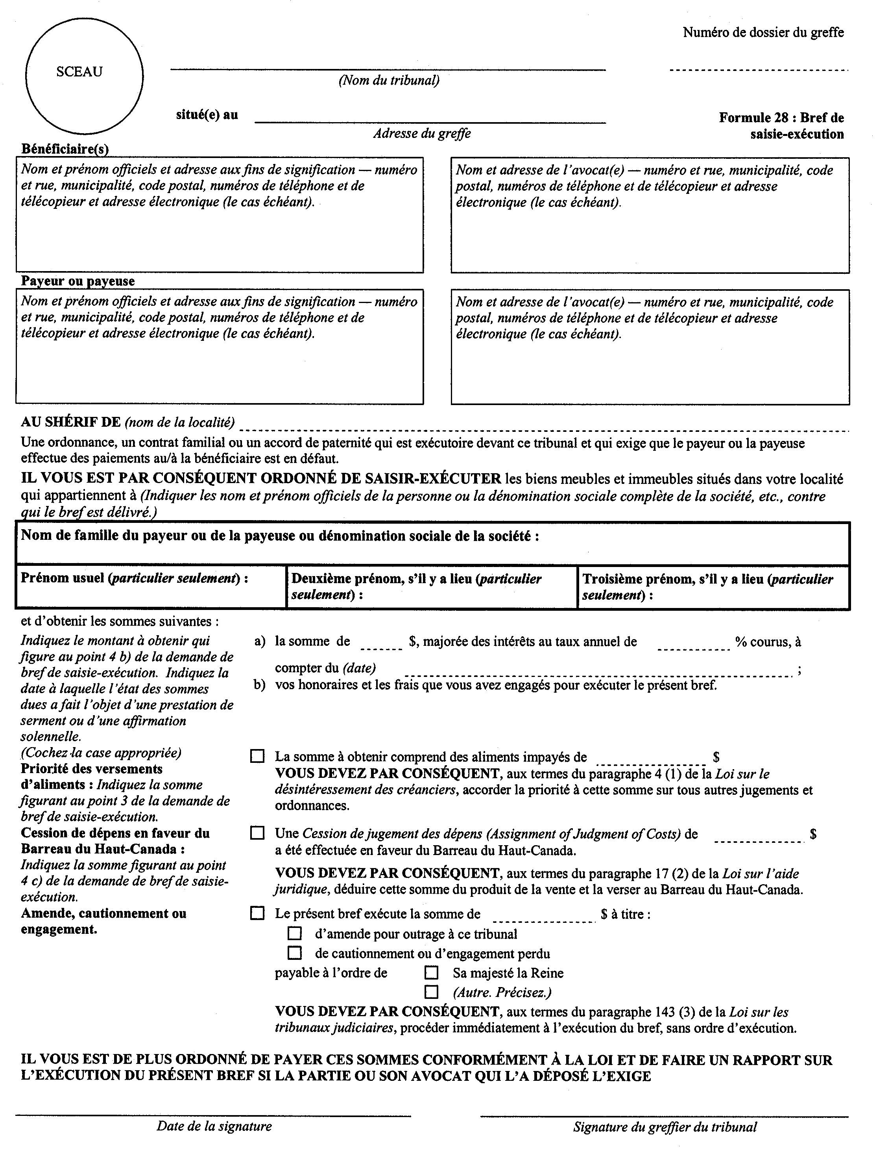
Insert regs\Graphics\Source Law\2004\89\890028bf.tif
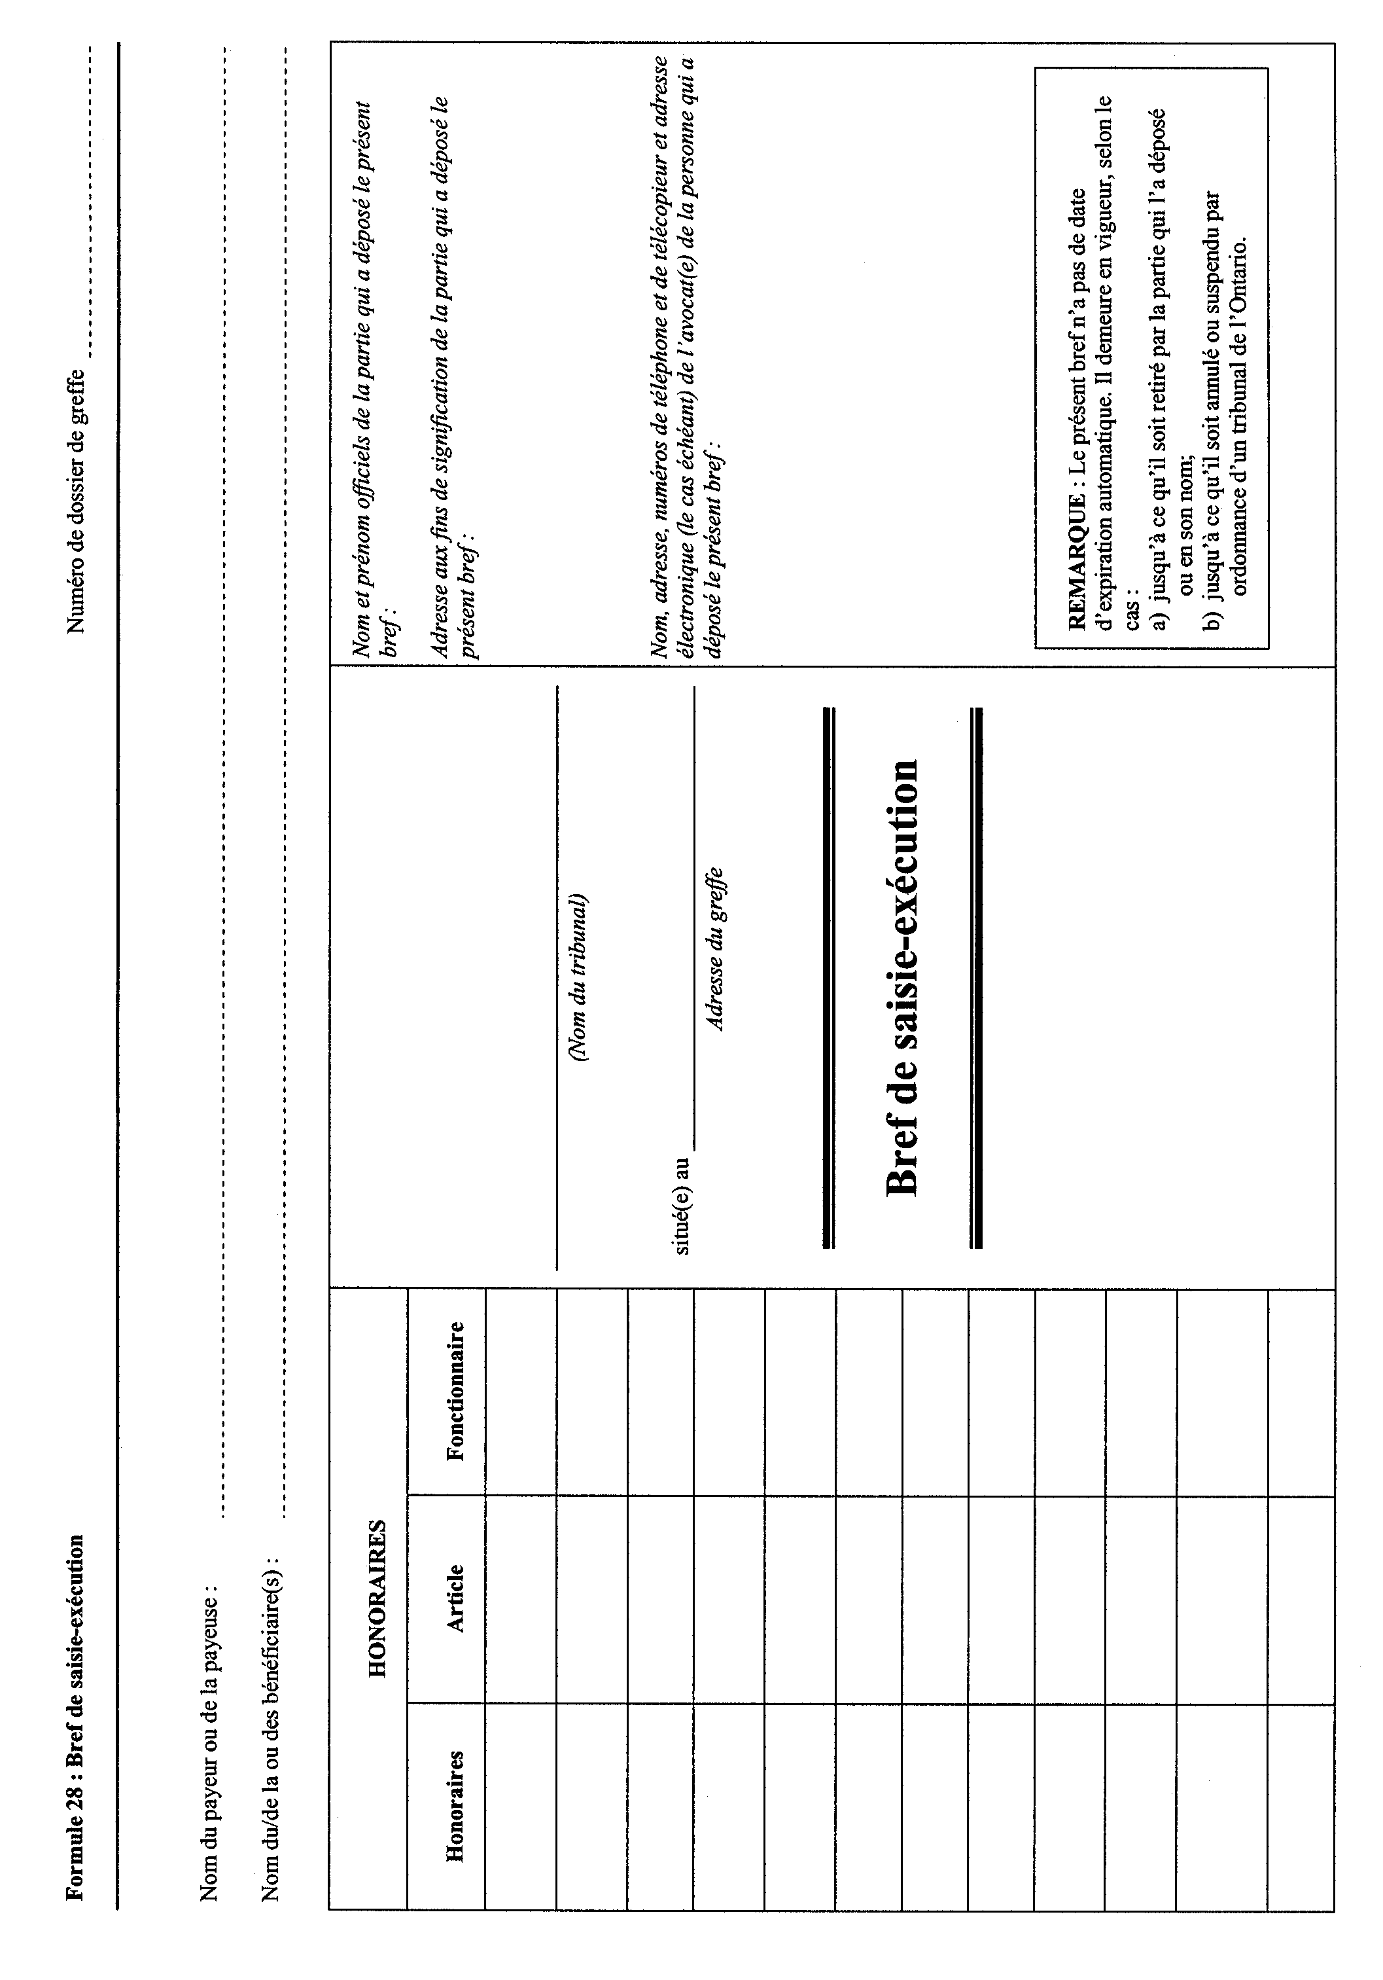
. . . . .
formULE 28C
Loi sur les tribunaux judiciaires
bref de saisie temporaire
Insert regs\Graphics\Source Law\2004\89\89028Caf.tif
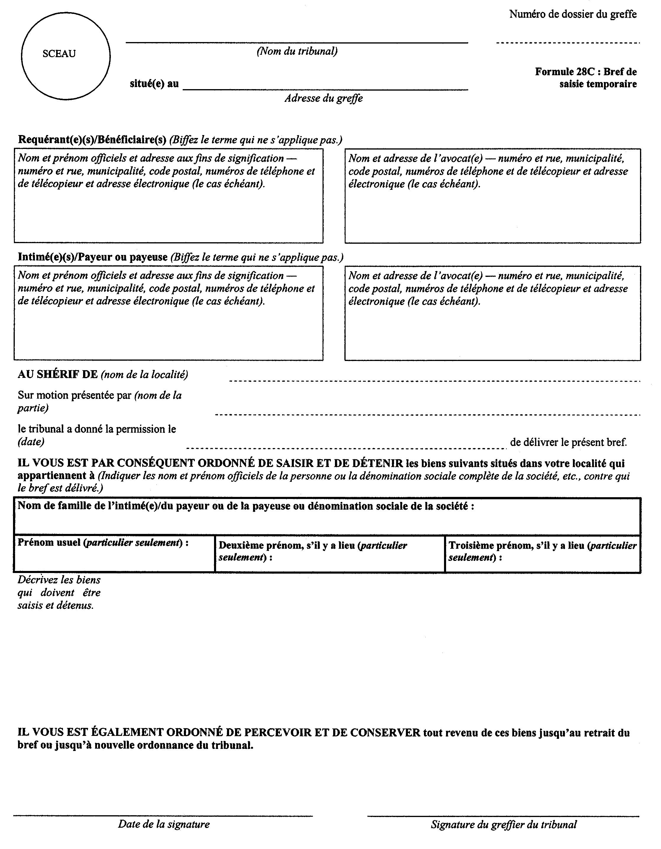
. . . . .
formULE 39
Loi sur les tribunaux judiciaires
prÉavis de rejet imminent
Insert regs\Graphics\Source Law\2004\89\890039af.tif
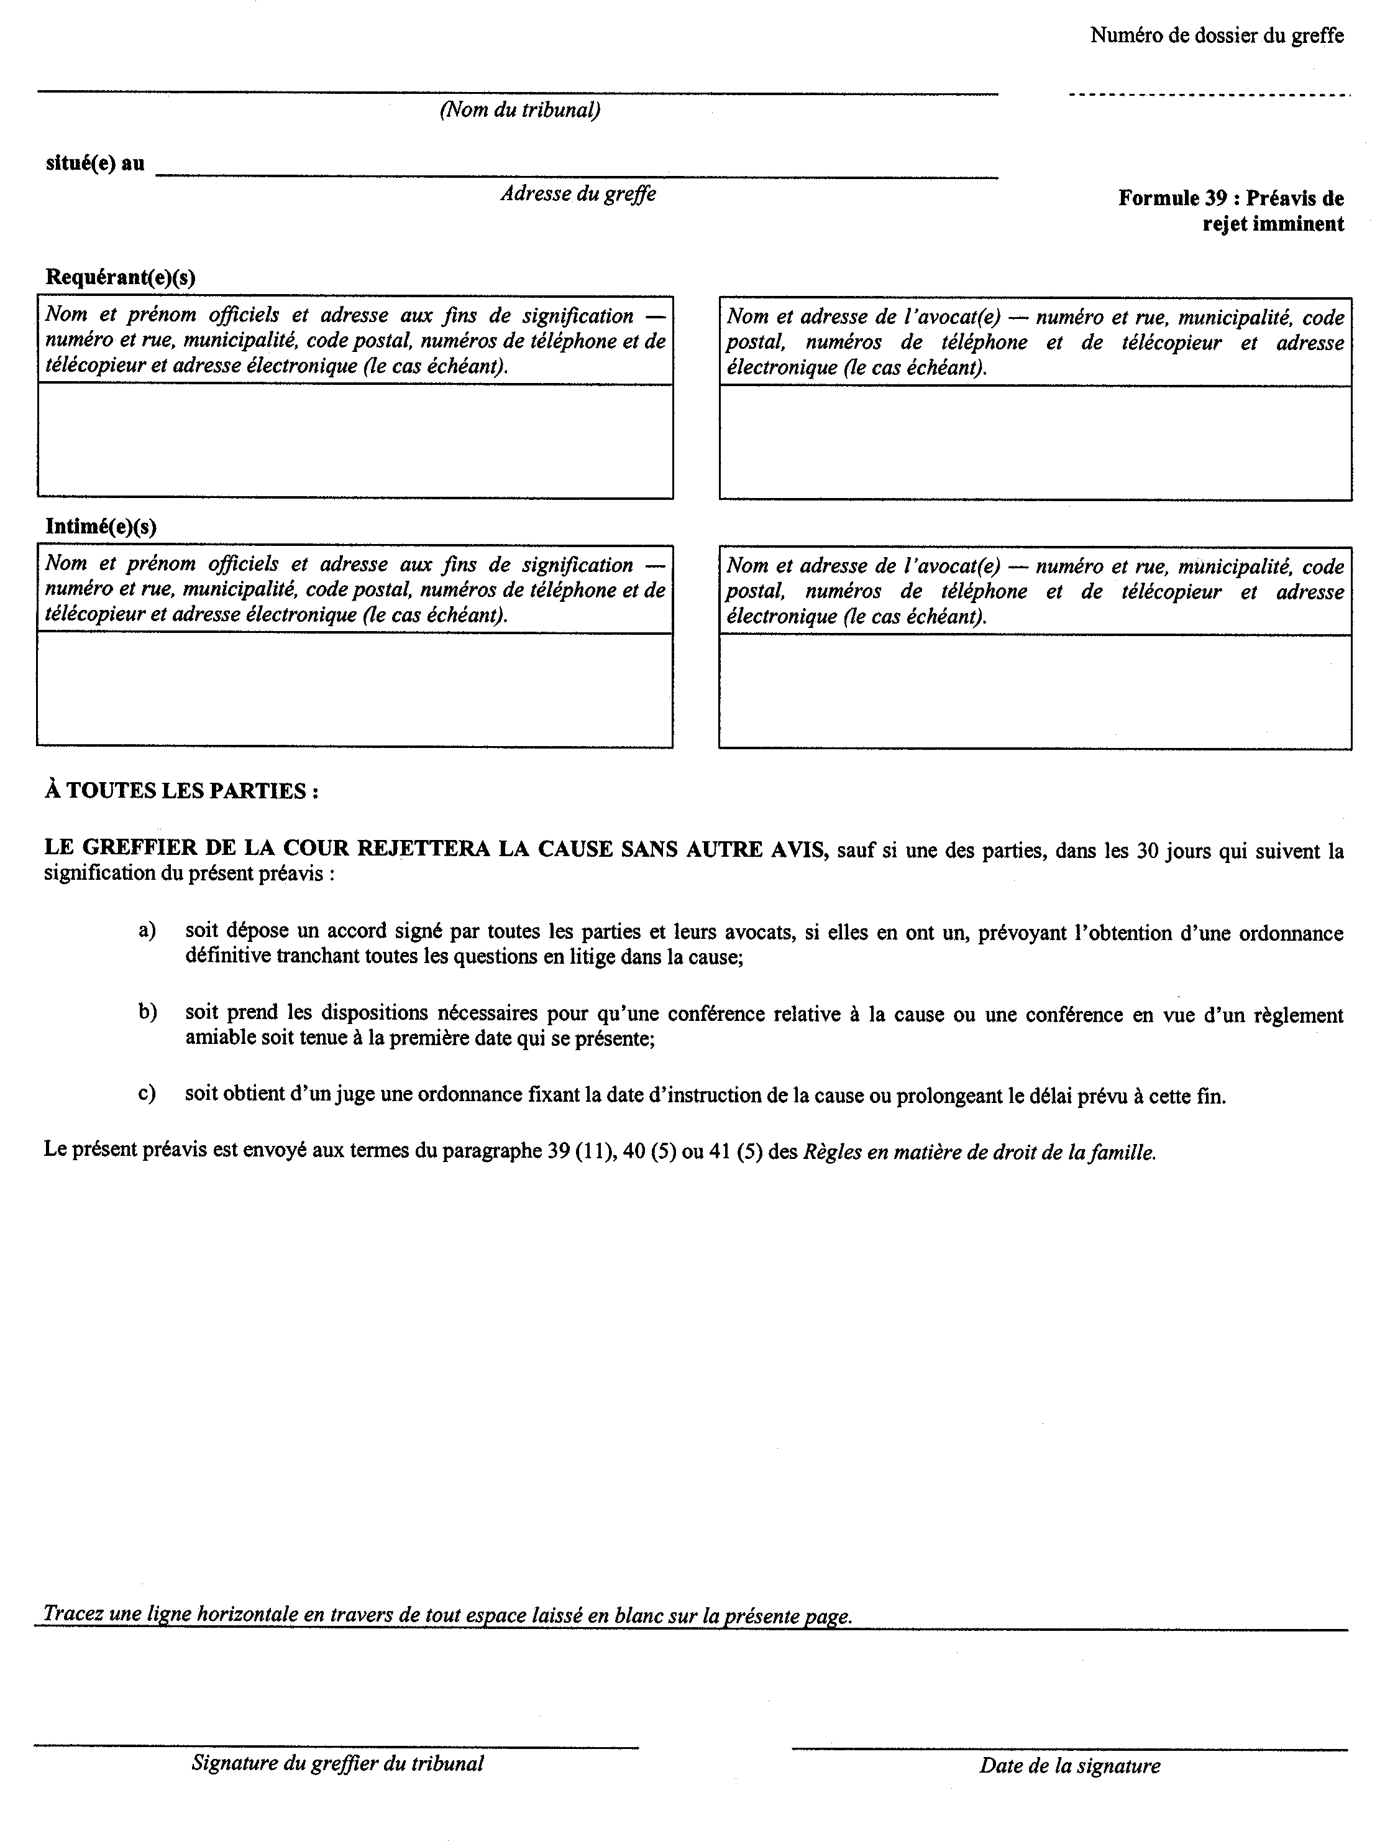
18. Le présent règlement entre en vigueur le 1er juillet 2004.

English

Retour au début

